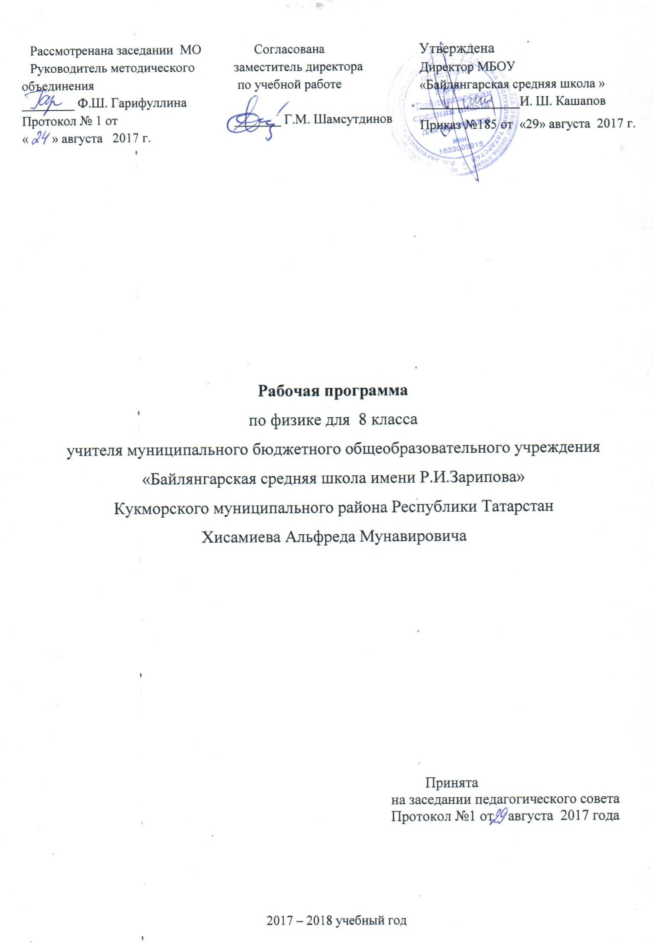

**Пояснительная записка**

Рабочая программа по физике для обучающихся 8 класса составлена на основе федерального государственного образовательного стандарта основного общего образования с учетом примерной программы основного общего образования по физике (сост. Э.Д.Днепров,А.Г. Аркадьев М.: Дрофа,2007 год, авторской программы под редакцией Е. М. Гутник, А. В. Перышкина)для 8 классов средней общеобразовательной школы, рекомендованной Департаментом образовательных программ и стандартов общего образования Министерства образования Российской Федерации от 2004 года (приказ МО РФ от 05.03.2004 №1089) и учебного планаМБОУ «Байлянгарская средняя школа» (приказ №185 от 29 августа 2017г.)**.**

Согласно Федеральному базисному учебному плану для общеобразовательных учреждений РФ для изучения предмета физики в 8 классе отводится 2 часа в неделю, 68 часов в год федерального компонента. Программа обеспечивает обязательный минимум подготовки учащихся по физике, определяемый образовательным стандартом, соответствует общему уровню развития и подготовки учащихся данного возраста.

Изучение предмета ориентировано на использование учебника "Физика - 8" автора Перышкина А.В(Москва, Дрофа 2011г.). Для организации самостоятельной, практической, контрольных, домашних работ используются: Лукашик В.И. сборник вопросов и задач по физике, Марон А.Е., Марон Е.А. Дидактические материалы.

**Изучение физики на ступени основного общего образования направлено на достижение следующей цели:**

*освоение знаний*о механических, тепловых, электромаг­нитных и квантовых явлениях; величинах, характеризу­ющих эти явления; законах, которым они подчиняются; методах научного познания природы и формирование на этой основе представлений о физической картине мира.

**Достижение этой цели обеспечивается решением следующих задач:**

- развитие мышления учащихся, формирование у них самостоятельно приобретать и применять знания, наблюдать и объяснять физические явления;

- овладение школьными знаниями об экспериментальных фактах, понятиях, законах, теориях, методах физической науки; о современной научной картине мира; о широких возможностях применения физических законов в технике и технологии;

- усвоение школьниками идей единства строения материи и неисчерпаемости процесса ее познания, понимание роли практики в познании физических явлений и законов;

- формирование познавательного интереса к физике и технике, развитие творческих способностей, осознанных мотивов учения; подготовка к продолжению образования и сознательному выбору профессии.

**Содержание**

1. **Тепловые явления**

Тепловое равновесие. Температура. Связь температуры со скоростью хаотического движения частиц. Внутренняя энергия. Работа и теплопередача как способы изменения внутренней энергии тела. Виды теплопередачи: теплопроводность, конвекция, излучение. Количество теплоты. Удельная теплоемкость. Закон сохранения энергии в тепловых процессах.Испарение и конденсация. Кипение. Зависимость температуры кипения от давления. Влажность воздуха. Плавление и кристаллизация. Удельная теплота плавления и парообразования. Удельная теплота сгорания. Преобразования энергии в тепловых машинах. Паровая турбина, двигатель внутреннего сгорания, реактивный двигатель. КПД тепловой машины. Экологические проблемы использования тепловых машин.

Фронтальная лабораторная работа.

1.Сравнение количеств теплоты при смешивании воды разной температуры.

2. Измерение удельной теплоемкости твердого тела.

**II.Электрические явления.**

Электризация тел. Два вида электрических зарядов. Взаимодействие зарядов. Закон сохранения электрического заряда*.* Электрическое поле.Действие электрического поля на электрические заряды*.*Электрон.Электроскоп. Строение атомов.Объяснение электрических явлений.Проводники и непроводники электричества. Постоянный электрический ток. Источники постоянного тока. Сила тока. Единицы силы тока. Амперметр. Напряжение. . Единицы напряжения. Вольтметр. Измерение напряжения. Зависимость силы тока от напряжения.Электрическое сопротивление*.* Носители свободных электрических зарядов в металлах, жидкостях и газах. Электрическая цепь и ее составные части. Закон Ома для участка электрической цепи. Расчет сопротивления проводников. Удельное сопротивление.Примеры на расчет сопротивления проводников, силы тока и напряжения.Реостаты.Последовательное и параллельное соединение проводников. Действия электрического тока. Закон Джоуля-Ленца. Работа электрического тока.Мощность электрического тока.Единицы работы электрического тока, применяемые на практике.Счетчик электрической энергии. Электронагревательные приборы.Расчет электроэнергии, потребляемой бытовыми приборами.Нагревание проводников электрическим током.Количество теплоты, выделяемое проводником с током.Лампа накаливания. Короткое замыкание.Предохранители.

Фронтальная лабораторная работа.

3.Сборка электрической цепи и измерение силы тока в ее различных участках.

4.Измерение напряжения на различных участках электрической цепи.

5.Регулирование силы тока реостатом.

6.Измерение сопротивления проводника с помощью амперметра и вольтметра.

7.Измерение работы и мощности электрического тока.

**III. Электромагнитные явления.**

Опыт Эрстеда. Магнитные поле тока. Электромагнит. Взаимодействие магнитов. Магнитное поле Земли. Действие магнитного поля на проводник с током. Электродвигатель. Постоянные магниты. Магнитное поле Земли.

Фронтальная лабораторная работа.

8. Сборка электромагнита и испытание его действия.

**IV. Световые явления.**

Элементы геометрической оптики. Закон прямолинейного распространения света. Отражение и преломление света. Закон отражения света. Плоское зеркало. Линза. Фокусное расстояние линзы. Глаз как оптическая система. Оптические приборы. Источники света.

Фронтальная лабораторная работа.

9.Получение изображения с помощью линзы.

**V.Повторение.**

**Тематическое планирование**

|  |  |  |  |  |  |
| --- | --- | --- | --- | --- | --- |
| №п/п | Название раздела | Количество часов | | | |
| Теория | Лабораторные работы | Контрольные работы | Всего |
|  | Тепловые явления | 24 | 2 | 2 | 28 |
|  | Электрические явления. | 19 | 5 | 1 | 25 |
|  | Электромагнитные явления. | 3 | 1 | 1 | 5 |
|  | Световые явления | 6 | 1 | 1 | 8 |
|  | Повторение. | 1 |  |  | 1 |
|  | Итоговая контрольная работа |  |  | 1 | 1 |
| Всего: | | 53 | 9 | 6 | 68 |

**Требования к уровню подготовки обучающихся:**

**В результате изучения физики 8 класса ученик должен**

**знать/понимать:**

**смысл понятий**: физическое явление, физический закон, вещество, взаимодействие,

электрическое поле, магнитное поле, атом, атомное ядро;

* **смысл физических величин**: работа, мощность, кинетическая энергия, потенциальная энергия, коэффициент полезного действия, внутренняя энергия, температура, количество теплоты, удельная теплоемкость, влажность воздуха, электрический заряд, сила электрического тока, электрическое напряжение, электрическое сопротивление, работа и мощность электрического тока, фокусное расстояние линзы; закона сохранения энергии в тепловых процессах, сохранения элек­трического заряда, Ома для участка электрической цепи, Джоуля-Ленца, прямолинейного распро­странения света, отражения света;

**уметь:**

* описывать и объяснять физические явления: диффузию, теплопроводность, конвекцию, излучение, испарение, конденсацию, кипение, плавление, кристаллизацию, электризацию тел, взаимодействие электрических зарядов, взаимодействие магнитов, действие магнитного поля на проводник с током, тепловое действие тока, электромагнитную индукцию, отражение, преломление света;
* использовать физические приборы и измерительные инструменты для измерения физических величин: расстояния, промежутка времени, массы, температуры, силы тока, напряжения, электрического сопротивления, работы и мощности электрического тока;
* представлять результаты измерений с помощью таблиц, графиков и выявлять на этой основе эмпирические зависимости: температуры остывающего те­ла от времени, силы тока от напряжения на участке цепи, угла отражения от угла падения света, угла преломления от угла падения света;
* выражать результаты измерений и расчетов в единицах Международной системы;
* приводить примеры практического использования физических знаний о механических, тепловых, электромагнитных и квантовых явлениях;
* решать задачи на применение изученных физических законов;
* осуществлять самостоятельный поиск информации естественнонаучного содержания с использованием различных источников (учебных текстов, справочных и научно-популярных изда­ний, компьютерных баз данных, ресурсов Интернета), ее обработку и представление в разных формах (словесно, с помощью графиков, математических символов, рисунков и структурных схем);
* использовать приобретенные знания и умения в практической деятельности и повсе­дневной жизни:
* для обеспечения безопасности в процессе использования транспортных средств, электробы­товых приборов, электронной техники;
* контроля за исправностью электропроводки, водопровода, сантехники и газовых приборов в квартире;

**Литература**

1. Перышкин А.В. Физика 8клас – М.: Дрофа, 2006
2. Алексеев А.В. Школьный репетитор. Физика 7-11 классы (+СD с мультимедийной обучающей системой). – СПб.: Питер, 2008.
3. Дик Ю.И., Ильин В.А., Исаев Д.А. и др. Физика. Большой справочник для школьников и поступающих в вузы. – М.: Дрофа, 2005.
4. Енохович А.С. Справочник по физике 1990
5. Зорин Н.И.Учебно методическое пособие КИМ Физика 8 класс Москва ВАКО 2010
6. Лукашик В. И. Сборник задач по физике: Учеб пособие для учащихся 7-9кл. сред. шк. М. Просвещение, 2006
7. Марон А.Е. Физика. 8 класс: Учебно-методическое пособие.- М.: Дрофа, 2004.
8. Минькова Р.Д., Панаиоти Е.Н. Тематическое и поурочное планирование по физике*.* 8 класс – М.: Издательство “Экзамен”, 2004.
9. <http://alfred.ucoz.ru/>

**Календарно- тематический план**

|  |  |  |  |  |
| --- | --- | --- | --- | --- |
| № | Тема урока | Дата проведения | | Примечание |
| План | Факт |  |
| 1 | Тепловое движение. Тепловое равновесие. Температура. Связь температуры со скоростью хаотического движения частиц. | 05.09.17 |  | § |
| 2 | Внутренняя энергия. | 08.09 |  |  |
| 3 | Работа и теплопередача как способы изменения внутренней энергии тела. | 12.09 |  |  |
| 4 | Теплопроводность | 15.09 |  |  |
| 5 | Конвекция. Излучение | 19.09 |  |  |
| 6 | Количество теплоты | 22.09 |  |  |
| 7 | Удельная теплоемкость . | 26.09 |  |  |
| 8 | Расчет количества теплоты. необходимого для нагревания тела или выделяемого им при охлаждении | 29.09 |  |  |
| 9 | ***Лабораторная работа №1*** по теме «Сравнение количеств теплоты при смешении воды разной температуры» | 03.10 |  |  |
| 10 | Решение задач по теме «. Расчет количества теплоты. необходимого для нагревания тела или выделяемого им при охлаждении» | 06.10 |  |  |
| 11 | ***Лабораторная работа №2*** по теме  « Измерение удельной теплоемкости твердого тела» | 10.10 |  |  |
| 12 | Энергия топлива. Удельная теплота сгорания. | 13.10 |  |  |
| 13 | Закон сохранения и превращения энергии в механических и тепловых процессах | 17.10 |  |  |
| 14 | Решение задач по теме «Тепловые явления» | 20.10 |  |  |
| 15 | **Контрольная работа №1** по теме «Тепловые явления» | 24.10 |  |  |
| 16 | Работа над ошибками. Агрегатные состояния вещества. Плавление и кристаллизация кристаллических тел | 27.10 |  |  |
| 17 | Удельная теплота плавления | 07.11 |  |  |
| 18 | Решение задач по теме «Количество теплоты» | 10.11 |  |  |
| 19 | Испарение и конденсация. Насыщенный и ненасыщенный пар | 14.11 |  |  |
| 20 | Поглощение энергии при испарении жидкости и выделение ее при конденсации пара | 17.11 |  |  |
| 21 | Кипение. Зависимость температуры кипения от давления. | 21.11 |  |  |
| 22 | Влажность воздуха. | 24.11 |  |  |
| 23 | Удельная теплота парообразования и конденсации | 28.11 |  |  |
| 24 | Решение задач по теме « Количество теплоты, необходимое для парообразования и выделяющееся при конденсации» | 01.12 |  |  |
| 25 | Решение задач по теме «Изменение агрегатных состояний вещества» | 05.12 |  |  |
| 26 | Работа газа и пара при расширении. Паровая турбина, двигатель внутреннего сгорания, реактивный двигатель. | 08.12 |  |  |
| 27 | КПД теплового двигателя. Экологические проблемы использования тепловых машин. | 12.12 |  |  |
| 28 | **Контрольная работа №2** по теме «Изменение агрегатных состояний вещества» | 15.12 |  |  |
| 29 | Работа над ошибками.Электризация тел. Два рода зарядов | 19.12 |  |  |
| 30 | Электроскоп. Проводники, диэлектрики и полупроводники. | 22.12 |  |  |
| 31 | Электрическое поле.Действие электрического поля на электрические зарядыДелимость электрического заряда | 12.01.18 |  |  |
| 32 | Строение атома | 16.01 |  |  |
| 33 | Объяснение электрических явлений | 19.01 |  |  |
| 34 | Постоянный электрический ток.Электрическая цепь. | 23.01 |  |  |
| 35 | Электрический ток в металлахНосители электрических зарядов в металлах, полупроводниках, электролитах и газах. Полупроводниковые приборы. | 26.01 |  |  |
| 36 | Действия электрического тока . Направление электрического тока | 30.01 |  |  |
| 37 | Сила тока | 02.02 |  |  |
| 38 | ***Лабораторная работа №3*** по теме « Сборка электрической цепи и измерение силы тока в ее различных участках» | 06.02 |  |  |
| 39 | Электрическое напряжение | 09.02 |  |  |
| 40 | ***Лабораторная работа №4*** по теме «Измерение напряжения на различных участках электрической цепи» | 13.02 |  |  |
| 41 | Электрическое сопротивление проводников | 16.02 |  |  |
| 42 | Закон Ома для участка электрической цепи | 20.02 |  |  |
| 43 | Расчет сопротивления проводника | 23.02 |  |  |
| 44 | Реостаты.***Лабораторная работа №5*** по теме «Регулирование силы тока реостатом» | 27.02 |  |  |
| 45 | ***Лабораторная работа №6*** по теме « Измерение сопротивления проводника при помощи амперметра и вольтметра» | 02.03 |  |  |
| 46 | Последовательное соединение проводников | 06.03 |  |  |
| 47 | Параллельное соединение проводников | 09.03 |  |  |
| 48 | Решение задач по теме «Последовательное и параллельное соединение проводников | 13.03 |  |  |
| 49 | Работа и мощность электрического тока | 16.03 |  |  |
| 50 | ***Лабораторная работа №7*** по теме «Измерение мощности и работы тока в электрической лампе» | 20.03 |  |  |
| 51 | Нагревание проводников электрическим током. Закон Джоуля- Ленца | 23.03 |  |  |
| 52 | Лампа накаливания. Короткое замыкание. Решение задач. | 03.04 |  |  |
| 53 | **Контрольная работа №3** по теме «Строение атома. Сила тока, напряжение, сопротивление» | 06.04 |  |  |
| 54 | Работа над ошибками.Опыт Эрстеда. Магнитное поле тока. Электромагнит. Взаимодействие магнитов. | 10.04 |  |  |
| 55 | ***Лабораторная работа №8*** по теме «Сборка электромагнита и испытание его действия» | 13.04 |  |  |
| 56 | Постоянные магниты. Магнитное поле Земли | 17.04 |  |  |
| 57 | Действие магнитного поля на проводник с током. Электродвигатель постоянного тока | 20.04 |  |  |
| 58 | **Контрольная работа №4** по теме «Работа и мощность электрического тока» «Электромагнитные явления» | 24.04 |  |  |
| 59 | Работа над ошибками.Элементы геометрической оптики. Источники света. Закон прямолинейного распространения света. | 27.04 |  |  |
| 60 | Отражение света. Закон отражения света. | 01.05 |  |  |
| 61 | Изображение в плоском зеркале. Преломление света | 04.05 |  |  |
| 62 | Линзы.Фокусное расстояние линзы..Построение изображений, полученных с помощью линз Изображения, даваемые линзой. | 08.05 |  |  |
| 63 | Глаз - как оптическая система. Оптические приборы*.* | 11.05 |  |  |
| 64 | ***Лабораторная работа №9*** по теме «Получение изображения при помощи линзы» | 15.05 |  |  |
| 65 | **Контрольная работа №5** по теме «Световые явления» | 18.05 |  |  |
| 66 | Повторение.«Тепловые явление. Электрические явления». Решение задач. | 22.05 |  |  |
| 67 | **Итоговая контрольная работа №6** | 25.05 |  |  |
| 68 | Анализ контрольной работы. Обобщение. | 29.05 |  |  |